Weltweite Konformität:
Neues Masterbatch-Trägersystem für den Lebensmittelkontakt
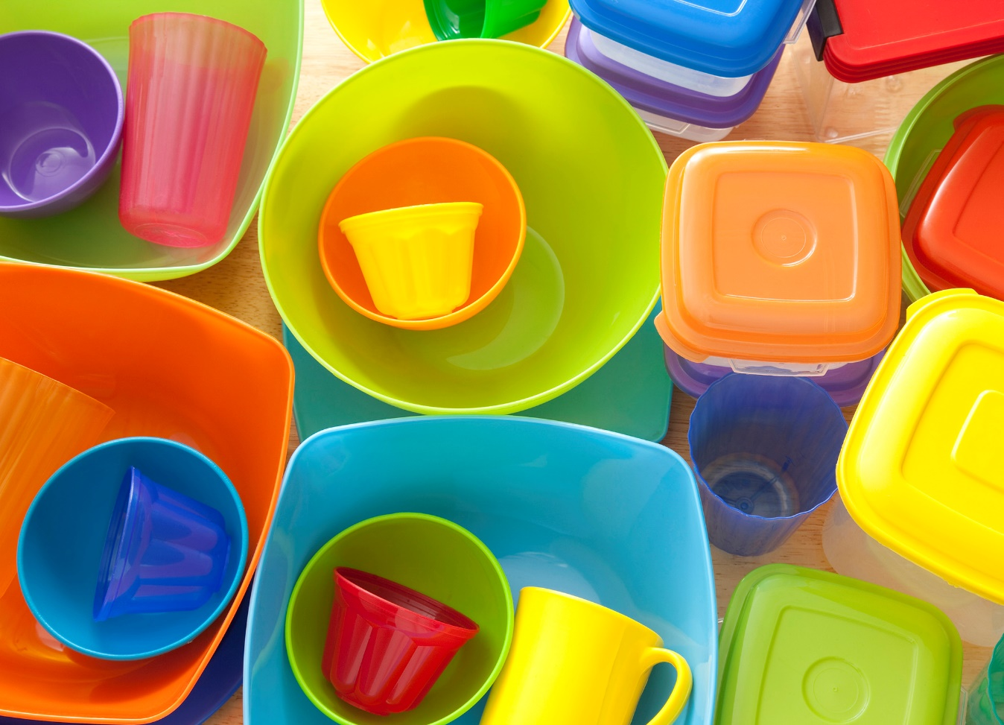
Das neue Universal-Trägersystem für Masterbatche von Tosaf Color Service erfüllt die weltweit gängigen Regelwerke für den Lebensmittelkontakt. © istockphoto.com / FotografiaBasica
Karlstein, Mai 2023 – Ein neu entwickeltes, universell einsetzbares Masterbatch-Trägersystem von Tosaf Color Service erfüllt jetzt alle gängigen Anforderungen für den Lebensmittelkontakt. Dies schließt die Empfehlungen des deutschen Bundesinstituts für Risikobewertung (BfR) ebenso ein wie die komplexen und unterschiedlichen regulatorischen US-amerikanischen und chinesischen Bestimmungen (FDA, China Food Safety Law). Die darauf basierenden, mit den entsprechenden Konformitätserklärungen versehenen Farb- und gegebenenfalls auch Funktions- und Kombi-Masterbatche ermöglichen jetzt kontinentübergreifend den bedenkenlosen Einsatz für alle entsprechenden Anwendungen. Diese reichen von transluzenten und opaken Hart- und Weichverpackungen über Spielwaren und Haushaltsartikel bis zu Bauteilen für Maschinen und Anlagen, die in der Lebensmittelverarbeitung eingesetzt werden.
Die Basis des neuen, für den Lebensmittelkontakt geeigneten UN-F-Trägersystems (Universal Food) stammt aus der Produktion eines führenden Herstellers von Kunststoffadditiven und verfügt bereits selbst über die entsprechenden Zulassungen. Dazu Rudolf Reinhart, Produktmanager bei Tosaf Color Service: „Unser neues Trägersystem ist sehr ähnlich aufgebaut wie unser bisheriger Standard und daher ebenso gut verträglich mit den für diese Zwecke eingesetzten Thermoplasten. Zudem hat es nahezu identische mechanische und Verarbeitungseigenschaften, wie zum Beispiel die gute Eignung auch für schwer dispergierbare Produkte. Dies bestätigen alle intern und am Kunststoff-Institut Lüdenscheid durchgeführten Voruntersuchungen am Trägersystem sowie Masterbatch-Pilotanwendungen bei Kunden. Der entscheidende Unterschied: Es enthält keine potenziell gesundheitsgefährdenden chemischen Substanzen, die in Lebensmittel hinein migrieren könnten.“
Und Vertriebsleiter Andreas Kruschinski ergänzt: „Mit unserem neuen UN-F-Trägersystem erfüllen wir einen dringenden Wunsch unserer Kunden und des Marktes. Der Wechsel von Masterbatches mit dem bisherigen zu solchen mit dem neuen, für Food-Anwendungen vorgesehenen System ist dabei denkbar einfach, denn die Eigenschaften sind gleich, und die Farbe bleibt unverändert. Damit haben Hersteller und Verarbeiter die Möglichkeit, neue Produkte schneller in den Markt zu bringen und neue Märkte für bestehende Produkte zu erschließen. Für alle anderen Anwendungen bleiben Masterbatches auf der Basis unseres bestehenden Trägersystems weiterhin verfügbar.“
Tosaf Color Service ist ein Pionier im Bereich Masterbatches und entwickelt seit 1970 innovative Produkte und Dienstleistungen im Bereich Kunststofffarben. Das breite Produktspektrum umfasst Standardfarben, Additive und Kombinationslösungen, die sowohl kundenspezifischen Farbanforderungen als auch Ihren funktionalen Herausforderungen gerecht werden. Tosaf Color Service ist eine Tochtergesellschaft von Tosaf.
Tosaf, Alon Tavor/Israel, entwickelt und produziert seit mehr als drei Jahrzehnten hochwertige Additive, Compounds und Farb-Masterbatches für die Kunststoffindustrie. Durch den kontinuierlichen Ausbau seines Produktportfolios, seiner Fertigungskapazitäten und seiner regionalen Reichweite hat es sich zu einer globalen, marktorientierten Organisation entwickelt. Mit mehr als 1000 Mitarbeitern in rund um die Welt verteilten Produktionsstätten, Lagern und Vertriebsbüros bedient Tosaf heute Kunden in über 50 Ländern in Europa, Nord- und Südamerika, Asien und dem Nahen Osten.
Weitere Informationen:
Andreas Kruschinski, Color Service GmbH & Co. KG
Am Mittelberg 3, D-63791 Karlstein (Deutschland) – www.color-service.de
Tel.: +49 (0) 172 3795482, E-Mail: a.kruschinski@color-service.de
Redaktioneller Kontakt und Belegexemplare:
Dr.-Ing. Jörg Wolters, Konsens PR GmbH & Co. KG,
NEU: Hans-Böckler-Str. 20, D-63811 Stockstadt (Deutschland) – www.konsens.de
Tel.: +49 (0) 60 27 / 99005 - 13, E-Mail: joerg.wolters@konsens.de
Pressemitteilungen von Tosaf Color Service mit Text und Bildern in druckfähiger Auflösung finden Sie als Download unter https://www.konsens.de/color-service

